
GUIA-TALLER
AREA | CIENCIAS |  | DOCENTE | María Lucero Monje Andrade
 | SOCIALES
ESTUDIANTE |  |  | GRADO |  | 8°
TEMA |  | GEOGRAFIA DE EUROPA

ESTANDARES: Identifico y tengo en cuenta los diversos aspectos que hacen parte de los fenómenos que

estudio (ubicación geográfica, evolución histórica, organización política, económica, social y cultural…).
Logros: Conocer y analizar factores físicos y humanos que han contribuido al desarrollo de Europa.

Explicar la configuración geomorfológica de Europa, su posición geográfica y astronómica.
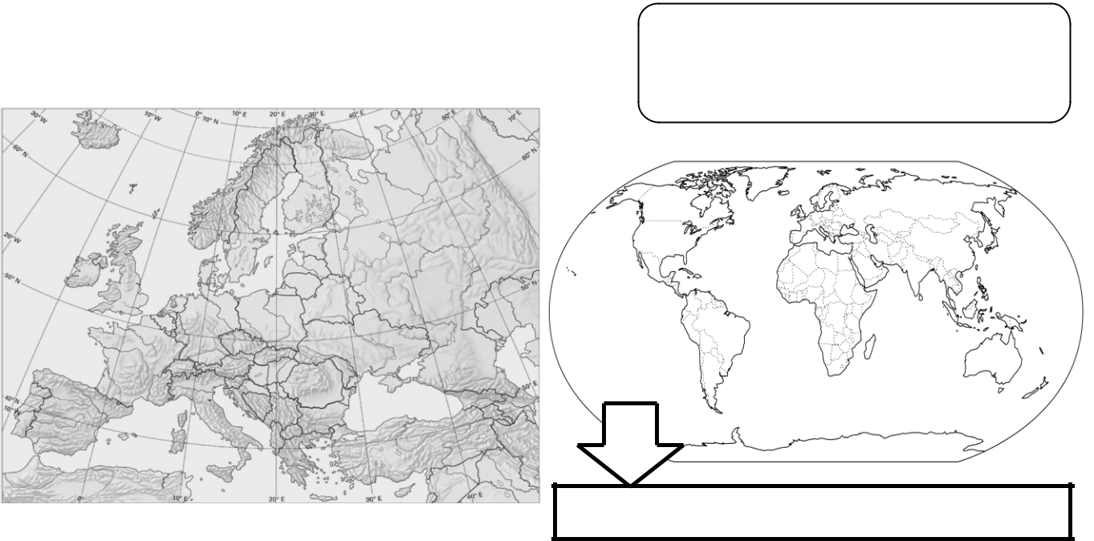

¿Cuál es la importancia de Europa en el mundo?

Concepto- límites-características-relieve-hidrografía-servicios-división política

ACTIVIDA 1. Colorea en el mapamundi Europa

POSICIÓN GEOGRÁFICA - LOS LÍMITES DE EUROPA SON

Europa limita al norte con el océano Glacial Ártico

Al oriente con Asia, de la cual no está separada físicamente. Existe una zona limítrofe convencional demarcada por el rio Kara, los montes Urales, el rio Ural, el mar Caspio, los montes Cáucaso, el mar Negro y el estrecho del Bósforo, el mar de Mármara, el estrecho de Dardanelos y el mar Egeo. Al sur limita con el Mediterráneo

Al occidente con el océano Atlántico.

La posición física y geográfica de Europa ha sido importante en su evolución histórica, pues ha recibido influencia cultural asiática y africana y ha sido el foco de radicación cultural para los demás continentes.

PAISES DE EUROPA

Islas atlánticas: Islandia, Gran Bretaña e Irlanda.
Península escandinava: Noruega y Suecia.
Países del mar Báltico: Finlandia, Estonia, Lituania y Letonia.

Países del este: Polonia, República Checa, Eslovaquia, Hungría, Rumania, Bulgaria, Bielorrusia (o Belarús), Ucrania, Moldavia y Rusia.

Europa central: Dinamarca, Alemania, Austria, Países Bajos (Holanda), Bélgica, Luxemburgo, Suiza y Francia.

Países del Adriático: Eslovenia, Croacia, Bosnia-Herzegovina, Kósovo, Macedonia, Servia y Montenegro y Albania.

Países ibéricos y mediterráneos: Portugal, España, Italia, Grecia y Malta.

Países pequeños enclavados en otros: Vaticano (Italia), San Marino (Italia), Mónaco (Francia), Liechtenstein (Austria-Suiza) y Andorra (Francia-España).

Países asiáticos con enclaves en Europa: Turquía y Kazajistán.

CARACTERÍSTICAS: Europa es el segundo continente más pequeño del mundo, sólo por delante de Oceanía. Tiene una extensión de 10.530.751 km²,¹ lo que representa el 7% de las tierras emergidas. En la actualidad está compuesto por 49 países, incluyendo Rusia y Turquía, aunque la mayor parte de sus territorios sea asiática. Su distancia máxima de Norte a Sur es de 4.300 km y de Este a Oeste de 5.600 km. Se sitúa en el Hemisferio Norte. Está unido a Asia, configurando una enorme península dentro de lo que se denomina Eurasia, y debe sus características de individualidad, además de elementos físicos, a rasgos de orden histórico y humano.

IMPORTANCIA DE EUROPA EN EL MUNDO.

Europa ha sido durante mucho tiempo un territorio en el que han tenido lugar grandes logros culturales y económicos. Los antiguos griegos y romanos crearon civilizaciones importantes, famosas por sus contribuciones a la filosofía, la literatura, el arte y los sistemas de gobierno. La cultura nacida en la antigua Grecia y la antigua Roma ha sido el hilo común que ha formado la mentalidad y la cultura de Europa

Demografía (Población)

Se calcula que Europa tenía en 1991 aproximadamente 800.000.000 de habitantes, de los cuales poco más de 400.000.000 pertenecen a la Unión Europea.² Es una de las regiones más importantes desde el punto de vista geográfico, con un 12 % de los 6.000 millones de habitantes del planeta. Sin embargo se caracteriza por una demografía que pierde peso, ya que su crecimiento natural es escaso (cercano al crecimiento cero) y en ocasiones incluso negativo.
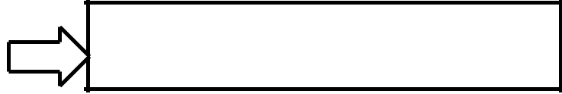

 | ACTIVIDAD 2. Consulta en el diccionario la
Características generales de Europa | palabra demografía

- Posee un elevado grado de urbanización consolidado tras la Edad Moderna. En la actualidad, entre el 75 y el 85 % de la población es urbana. Existen países con diferente graduación de la naturaleza de habitantes. En Alemania, Dinamarca y Reino Unido la urbanización urbana es más importante que en otros países europeos.

- El escaso crecimiento de la población es algo muy característico de Europa; es el único ejemplo a nivel mundial de decrecimiento demográfico en muchos países.

- Su débil dinamismo natural se debe a que la mortalidad supera la natalidad. Es una de las regiones con menor natalidad (11%), siendo la mortalidad superior (12%). La tasa de fecundidad es de las más bajas del mundo (1,5% frente a 2 en América del Norte, 3,5 en América del Sur y 5,8 en África).

- Otra característica es la creciente presión inmigratoria, que atrae a oleadas crecientes de inmigración de diversa procedencia, que constituyen el actual crecimiento de población. Esto se debe a la imagen fuerte de Europa que ejerce como imán de población de países en vías de desarrollo o subdesarrollados.

- La alta esperanza de vida al nacer es de las más altas del mundo, siendo de entre 75 y 80 años; en Europa oriental es menor pero siempre superando los 60 años de vida.

- El envejecimiento demográfico es una consecuencia de la poca natalidad y de la alta esperanza de vida de la población europea; la población de más de 65 años supera
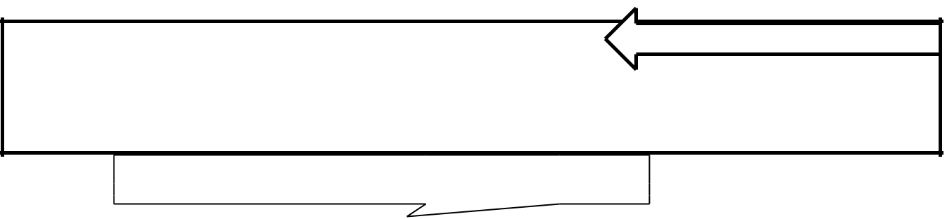

ACTIVIDAD 3

- Describe en 5 renglones y con tus palabras la importancia de Europa en el mundo.
- ¿Qué influencias tuvieron las culturas de la antigua Grecia y la antigua Roma sobre Europa?

Los accidentes geográficos más importantes son:

Penínsulas: Kanin, Kola, Jutlandia, Escandinavia, Iberia, Italia y Balcanes.

Cabos: Norte, Punta de San Mateo, Finisterre, Roca, San Vicente, de Gata, Spartivento y Matapan.

Golfos: Botnia, Finlandia, Vizcaya, León, Génova y Venecia.
Estrechos: Canal de la Mancha, Gibraltar, Messina, Dardanelos y Bósforo.
Islas: Islandia, Británicas, Baleares, Córcega, Cerdeña, Sicilia y Creta.

Mares: Noruega, Del Norte, Báltico, Blanco, Barent, Negro, Caspio, Adriático, Jónico, Egeo, Mediterráneo.

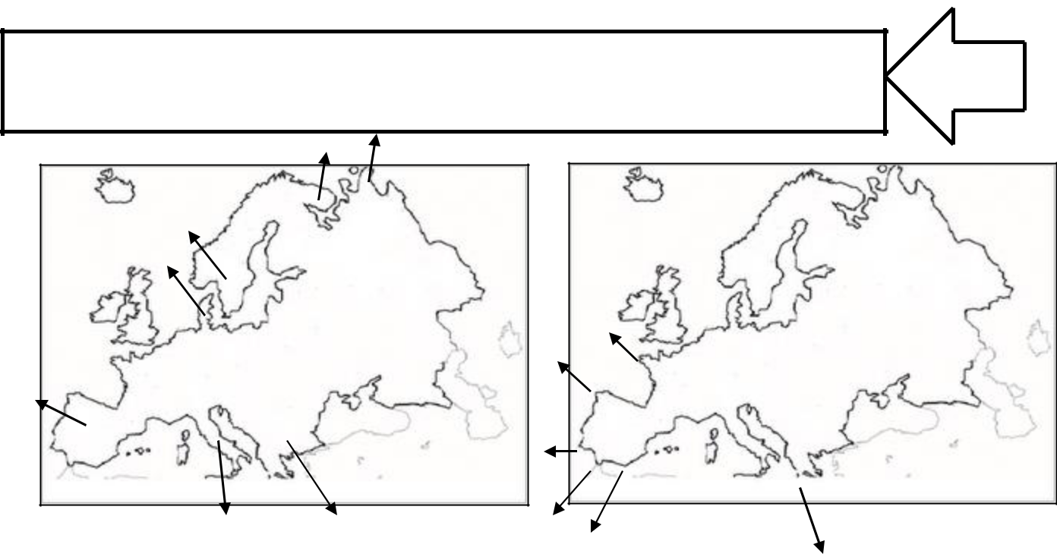

ACTIVIDAD 4: En los siguientes mapas de Europa ubica los accidentes geográficos más importantes, mencionados arriba.

Penínsulas Cabos
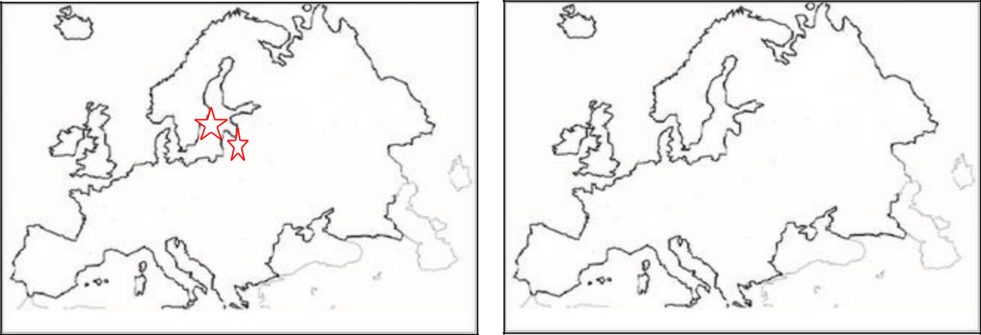

Golfos Estrechos
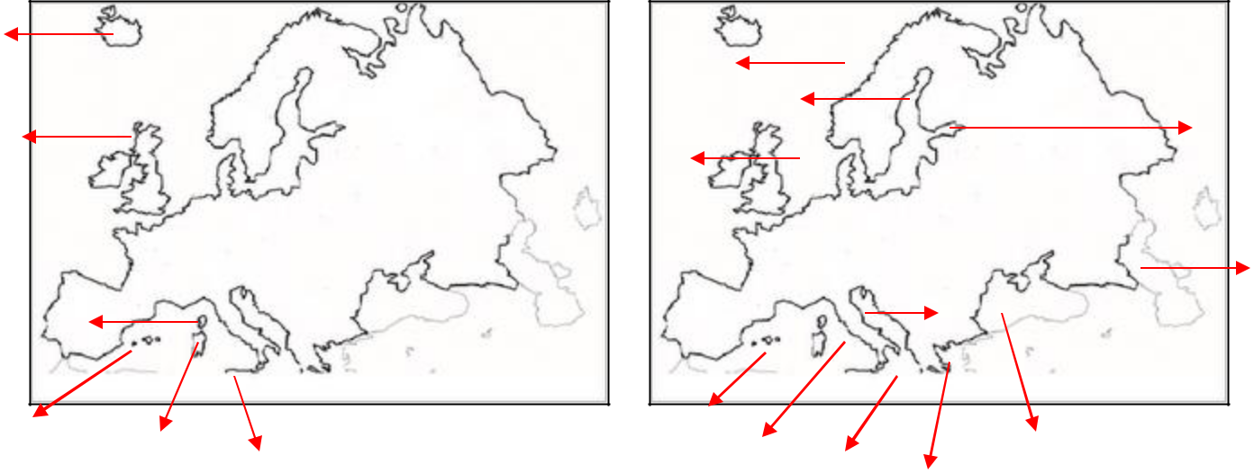

Islas 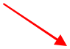 Mares

En Europa se distinguen los siguientes conjuntos:

La gran llanura europea-Las llanuras atlánticas-Las montañas más jóvenes, como Sistema Bético, Cordillera Cantábrica, Pirineos, Alpes, Alpes Dináricos, Apeninos, Cárpatos, Alpes de Transilvania, Balcanes y Cáucaso.
Los montes Urales forman la frontera con Asia por el este y el Cáucaso por el sur.

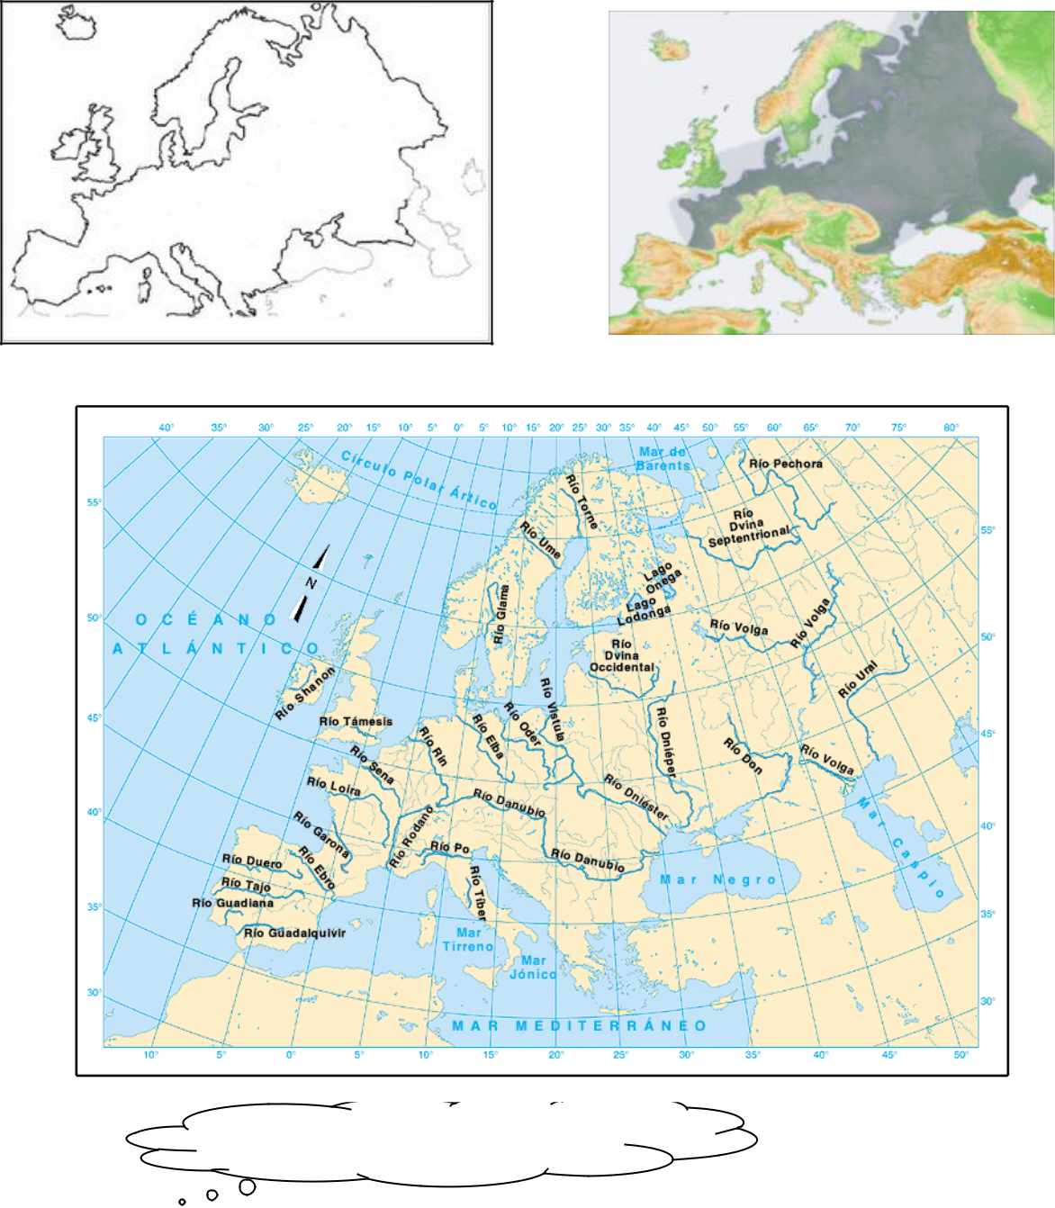

Los ríos más largos de Europa

Los ríos europeos son moderadamente largos, sin grandes avenidas y, en general, regulares, la excepción a estas características son los ríos mediterráneos, que tienen profundos estiajes y grandes avenidas. Los ríos bálticos y rusos se hielan en invierno. Los grandes ríos son navegables durante muchos kilómetros.

Volga que tiene 3.531 km de longitud y desemboca en el mar Caspio.
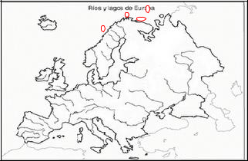

Ural que tiene 2.428 km y desemboca en el mar Caspio.

Dniéper que tiene 2.201 km y desemboca en el mar Negro.

Danubio que tiene 2.860 km de longitud y que desemboca en el mar Negro.

Rin que tiene 1.326 km de longitud y que desemboca en el Atlántico.

Sobrepasan los 1000 km el Elba, el Loira y el Tajo; que desembocan en el Atlántico, el Vístula, el Dvina que desembocan en el Báltico, y el Don que desembocan en el Mar de Azov, el Pechora que

desemboca en el océano Ártico y el Dniéster que desemboca en el Mar Negro.


ACTIVIDAD 5. En el croquis de Europa ubica los ríos mencionados en el texto Realiza una sopa de letras con los ríos principales de Europa.

Economía

Europa es un continente poblado desde la Prehistoria. A lo largo de los siglos ha modificado profundamente el medio, lo que se traduce en una presencia masiva de la humanidad y un territorio ordenado con numerosas redes de comunicación y una malla urbana muy importante.

Europa tiene una economía capitalista desarrollada. Esto le permite una alta densidad de población (más de 70 h/km² de media) proporcionando a sus habitantes altos grados de confort.

La economía de Europa es la más grande del mundo. La mayoría de sus estados pertenecen al primer mundo.

En el siglo XIX se realiza la primera integración moderna de la economía de varios estados europeos a través de la Unión Aduanera de Alemania.

Alemania es económicamente la nación más poderosa de Europa, seguida por Francia, el Reino Unido, Italia y España

Una de las particularidades de la economía europea es el hecho de que varios estados de poca extensión territorial, sin mayores recursos naturales y sin poseer costas, cuentan con economías prósperas y con un elevado nivel de vida. Tal es el caso de Andorra, Luxemburgo, Suiza o Liechtenstein, así como Mónaco, aunque este último posee costas sobre el Mediterráneo.


ACTIVIDAD 6. En 5 renglones habla sobre la economía de Europa.

DIVISION POLITICA DE EUROPA (De Wikipedia, la enciclopedia libre)
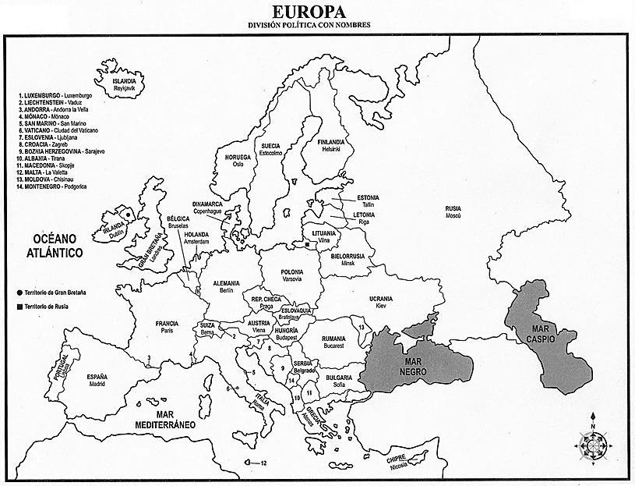

Europa está dividida políticamente en 45 países independiente como se muestra en las siguientes tablas:

 |  | Lituania |  |  |  |  |  |  |  |  |  |  |  |  |  |  |  |  |  |  |  |  |  |  |  |  |  | 65.200 |  |  | Vilna
 |  |  | Liechtenstein |  |  |  |  |  |  |  |  |  |  |  |  |  |  |  |  |  |  |  |  |  |  |  |  | 160 |  |  | Vaduz
 |  |  | Letonia |  |  |  |  |  |  |  |  |  |  |  |  |  |  |  |  |  |  |  |  |  |  |  |  | 64.589 |  |  | Riga
 |  |  | Kazajistán |  |  |  |  |  |  |  |  |  |  |  |  |  |  |  |  |  |  |  |  |  |  |  |  | 2.724.900 |  |  | Astaná
 |  |  | Italia |  |  |  |  |  |  |  |  |  |  |  |  |  |  |  |  |  |  |  |  |  |  |  |  | 301.230 |  |  | Roma
 |  |  | Islandia |  |  |  |  |  |  |  |  |  |  |  |  |  |  |  |  |  |  |  |  |  |  |  |  | 103.000 |  |  | Reikiavik
 |  |  | Irlanda |  |  |  |  |  |  |  |  |  |  |  |  |  |  |  |  |  |  |  |  |  |  |  |  | 70.280 |  |  | Dublín
 |  |  | Hungría |  |  |  |  |  |  |  |  |  |  |  |  |  |  |  |  |  |  |  |  |  |  |  |  | 93.030 |  |  | Budapest
 |  |  | Grecia |  |  |  |  |  |  |  |  |  |  |  |  |  |  |  |  |  |  |  |  |  |  |  |  | 131.940 |  |  | Atenas
 |  |  | Francia |  |  |  |  |  |  |  |  |  |  |  |  |  |  |  |  |  |  |  |  |  |  |  |  | 675.417 |  |  | París
 |  |  | Finlandia |  |  |  |  |  |  |  |  |  |  |  |  |  |  |  |  |  |  |  |  |  |  |  |  | 336.593 |  |  | Helsinki
 |  |  | Estonia |  |  |  |  |  |  |  |  |  |  |  |  |  |  |  |  |  |  |  |  |  |  |  |  | 45.226 |  |  | Tallin
 |  |  | España |  |  |  |  |  |  |  |  |  |  |  |  |  |  |  |  |  |  |  |  |  |  |  |  | 504.851 |  |  | Madrid
 |  |  | Eslovenia |  |  |  |  |  |  |  |  |  |  |  |  |  |  |  |  |  |  |  |  |  |  |  |  | 20.273 |  |  | Liubliana
 |  |  | Eslovaquia |  |  |  |  |  |  |  |  |  |  |  |  |  |  |  |  |  |  |  |  |  |  |  |  | 48.845 |  |  | Bratislava
 |  |  | Dinamarca |  |  |  |  |  |  |  |  |  |  |  |  |  |  |  |  |  |  |  |  |  |  |  |  | 43.094 |  |  | Copenhague
 |  |  | Croacia |  |  |  |  |  |  |  |  |  |  |  |  |  |  |  |  |  |  |  |  |  |  |  |  | 56.542 |  |  | Zagreb
 |  |  | Ciudad del |  |  |  |  |  |  |  |  |  |  |  |  |  |  |  |  |  |  |  |  |  |  |  |  | 0,44 |  |  | Ciudad del
Vaticano |  |  |  |  |  |  |  |  |  |  |  |  |  |  |  |  |  |  |  |  |  |  |  |  |  |  |  | 0,44 |  |  | Vaticano
 |  |  | Austria |  |  |  |  |  |  |  |  |  |  |  |  |  |  |  |  |  |  |  |  |  |  |  |  | 83.858 |  | Viena
 |  |  | Andorra |  |  |  |  |  |  |  |  |  |  |  |  |  |  |  |  |  |  |  |  |  |  |  |  | 468 |  | Andorra
 |  |  |  |  |  |  |  |  |  |  |  |  |  |  |  |  |  |  |  |  |  |  |  |  |  |  |  | 468 |  | laVieja
 |  |  | Alemania |  |  |  |  |  |  |  |  |  |  |  |  |  |  |  |  |  |  |  |  |  |  |  |  | 357.021 |  | Berlín
 |  |  | Albania |  |  |  |  |  |  |  |  |  |  |  |  |  |  |  |  |  |  |  |  |  |  |  |  | 28.748 |  | Tirana

 | País |  |  |  |  |  |  |  |  |  |  |  |  |  |  |  |  |  |  |  |  |  |  |  |  |  |  |  |  |  | Superficie |  |  |  | Capital
 |  |  |  |  |  |  |  |  |  |  |  |  |  |  |  |  |  |  |  |  |  |  |  |  |  |  |  |  |  |  | (km²)
 |  |  | Ucrania |  |  |  |  |  |  |  |  |  |  |  |  |  |  |  |  |  |  |  |  |  |  |  |  |  |  | 603.700 |  |  |  | Kiev
 |  |  | Turquía |  |  |  |  |  |  |  |  |  |  |  |  |  |  |  |  |  |  |  |  |  |  |  |  |  |  | 783.562 |  |  |  | Ankara
 |  |  | Suiza |  |  |  |  |  |  |  |  |  |  |  |  |  |  |  |  |  |  |  |  |  |  |  |  |  |  | 41.290 |  |  |  | Berna
 |  |  | Suecia |  |  |  |  |  |  |  |  |  |  |  |  |  |  |  |  |  |  |  |  |  |  |  |  |  |  | 449.964 |  |  |  | Estocolmo
 |  | Serbia |  |  |  |  |  |  |  |  |  |  |  |  |  |  |  |  |  |  |  |  |  |  |  |  |  |  |  | 88.361 |  |  |  | Belgrado
 |  |  | San Marino |  |  |  |  |  |  |  |  |  |  |  |  |  |  |  |  |  |  |  |  |  |  |  |  |  |  | 61 |  |  |  | San Marino
 |  |  | Rusia |  |  |  |  |  |  |  |  |  |  |  |  |  |  |  |  |  |  |  |  |  |  |  |  |  |  | 17.075.400 |  |  |  | Moscú
 |  |  | Rumanía |  |  |  |  |  |  |  |  |  |  |  |  |  |  |  |  |  |  |  |  |  |  |  |  |  |  | 238.391 |  |  |  | Bucarest
 |  |  | República de |  |  |  |  |  |  |  |  |  |  |  |  |  |  |  |  |  |  |  |  |  |  |  |  |  |  | 25.333 |  |  |  | Skopie
 | Macedonia
 |  |  | República Checa |  |  |  |  |  |  |  |  |  |  |  |  |  |  |  |  |  |  |  |  |  |  |  |  |  |  | 78.866 |  |  |  | Praga
 |  |  | Reino Unido |  |  |  |  |  |  |  |  |  |  |  |  |  |  |  |  |  |  |  |  |  |  |  |  |  |  | 244.820 |  |  |  | Londres
 |  |  | Portugal |  |  |  |  |  |  |  |  |  |  |  |  |  |  |  |  |  |  |  |  |  |  |  |  |  |  | 91.568 |  |  |  | Lisboa
 |  | Polonia |  |  |  |  |  |  |  |  |  |  |  |  |  |  |  |  |  |  |  |  |  |  |  |  |  |  |  | 312.685 |  |  |  | Varsovia
 |  |  | Países Bajos |  |  |  |  |  |  |  |  |  |  |  |  |  |  |  |  |  |  |  |  |  |  |  |  |  |  | 41.526 |  |  |  | Ámsterdam
 |  |  | Noruega |  |  |  |  |  |  |  |  |  |  |  |  |  |  |  |  |  |  |  |  |  |  |  |  |  |  | 324.220 |  |  |  | Oslo
 |  |  | Mónaco |  |  |  |  |  |  |  |  |  |  |  |  |  |  |  |  |  |  |  |  |  |  |  |  |  |  | 1,95 |  |  |  | Mónaco
 |  |  | Montenegro |  |  |  |  |  |  |  |  |  |  |  |  |  |  |  |  |  |  |  |  |  |  |  |  |  |  | 13.812 |  |  |  | Podgorica
 |  |  | Moldavia |  |  |  |  |  |  |  |  |  |  |  |  |  |  |  |  |  |  |  |  |  |  |  |  |  |  | 33.843 |  |  |  | Chisinau
 |  |  | Malta |  |  |  |  |  |  |  |  |  |  |  |  |  |  |  |  |  |  |  |  |  |  |  |  |  |  | 316 |  |  |  | La Valeta
 |  |  | Luxemburgo |  |  |  |  |  |  |  |  |  |  |  |  |  |  |  |  |  |  |  |  |  |  |  |  |  |  | 2.586 |  |  |  | Luxemburgo

